 

Ala Bianca Group e Istituto Ernesto de Martino presentano:

I Dischi del Sole  
SERIE SPERIMENTALE  
**CANZONI D’USO**

**Cofanetto contenente 4 CD e relativi preziosissimi libretti con testi e scritti di Dario Fo, Milly, Ivan Della Mea, Giovanna Marini, Nanni Svampa, Fausto Amodei,**

**Peppino Marotto, Gualtiero Bertelli, Sandra Mantovani, Rudi Assuntino,**

**Gruppo Padano di Piadena…**

Ri-Pubblicazione di 18 vinili 33 GIRI/17 cm pubblicati dal ’63 al ’75,

nella collana: **DDS** - **Serie Sperimentale/Canzoni d’uso,**

**mai ri-pubblicati prima d’ora**

in uscita il **25 Novembre 2022** su label **Bravo Records / Ala Bianca** distr.: Warner/Fuga

cofanetto di 4 CD + libretti

**cat. Cofanetto CD**: **BR 128554408-2 | UPC 8012855440827**

I Dischi del Sole – SERIE SPERIMENTALE – disco 1 BR 128554404-2 | 8012855440421

I Dischi del Sole – SERIE SPERIMENTALE – disco 2 BR 128554405-2 | 8012855440520

I Dischi del Sole – SERIE SPERIMENTALE – disco 3 BR 128554406-2 | 8012855440629

I Dischi del Sole – SERIE SPERIMENTALE – disco 4 BR 128554407-2 | 8012855440728

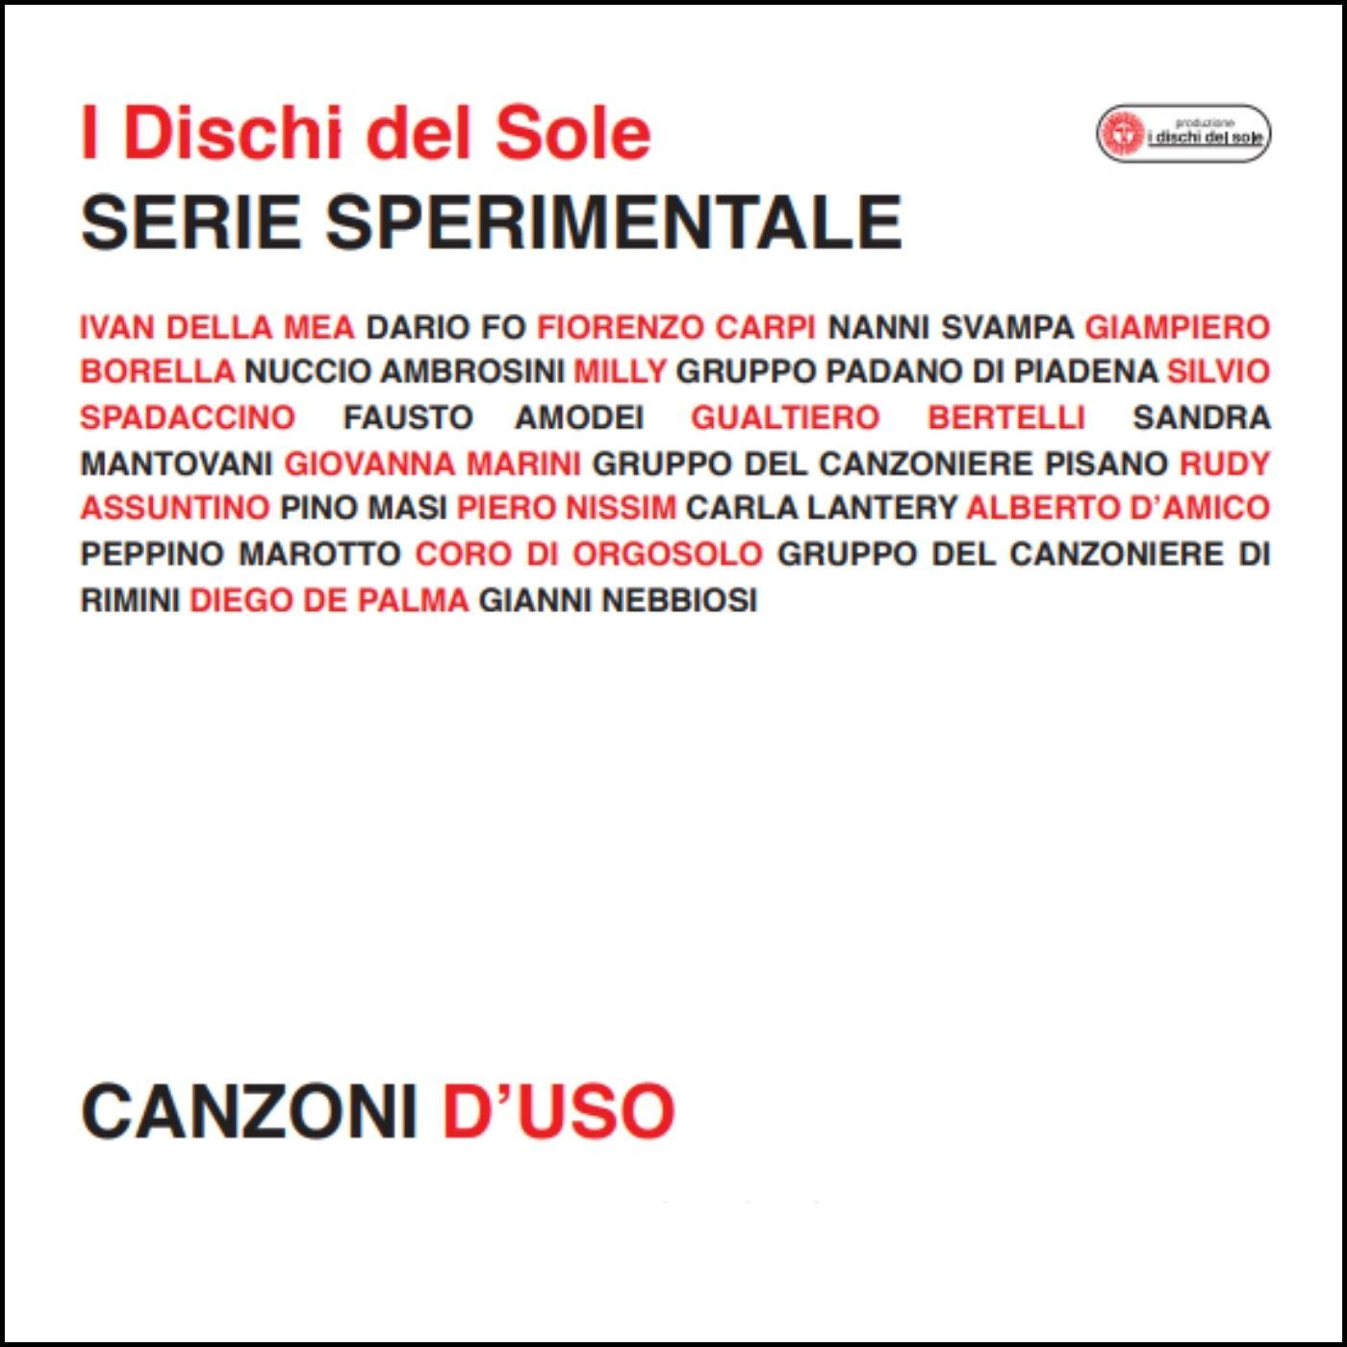

**Ala Bianca**, le **Edizioni Bella Ciao** e **l’Istituto Ernesto de Martino** continuano la loro opera di **riproposta** e **valorizzazione** della produzione **‘Dischi del Sole’**, un catalogo di 278 vinili, un magma complesso di canto popolare, sociale, politico e di protesta, ricerca storica e militante.

Il **cofanetto** che presentiamo, è l’insieme di 18 vinili 33Giri/17cm, pubblicati in vinile tra il 1963 ed il 1975, con copertina bianca, apribile. Contiene **quattro cd + libretto con testi canzoni e note sugli autori** della **Serie Sperimentale-Canzoni d’uso**.

I dischi bianchi rappresentavano la “nuova canzone”, una canzone d’autore del folklore Italiano tant’è che vari canti sono nei dialetti dei protagonisti.

Sono **canzoni d’uso**, pensate come mezzo espressivo a livello individuale, da cantare anche come strumento di comunicazione efficace ed immediato anche sotto l’aspetto politico.

**I protagonisti di questa prestigiosa raccolta, sono i ‘giganti’ più rappresentativi del canto sociale e di protesta:**

-un omaggio alla grande **Milly** e quattro canzoni di **Dario Fo** e **Fiorenzo Carpi** tratte da uno spettacolo del 1964-65 dal titolo **“Settimo: ruba un po’ meno**” e tra le quali spicca la satira sociale del “Canto degli Italioti”.

-**Ivan Della Mea** con ben 4 dischi e 18 canzoni tra le quali: “El me gatt”, “Ballata per l’Ardizzone”, “Se il cielo fosse bianco di carta”, “A quell omm” e soprattutto la riproposta de “La nave dei folli”;

-**Fausto Amodei** e le sue canzoni didascaliche e satiriche, tra cui la “Ninna Nanna del Capitale”;

-**Gualtiero Bertelli**, con il suo primo disco contenente anche un suo brano molto noto: “Ma ‘sti signori”;

-**Rudi Assuntino** con l’unico EP contenente le sue canzoni più usate e cantate, tra cui “Le basi americane”, “Nostro Messico”, “L’uomo che sa”, una quasi cover della Dylaniana “Masters of war”;

-**Il gruppo del Canzoniere Pisano** con - tra gli altri- **Pino Masi, Piero Nissim e Alfredo** **Bandelli** e le loro canzoni “nate dalla lotta, fatte per la lotta”, tra le quali spicca la cronaca di “Quella notte davanti alla bussola”, racconto del 31 dicembre 1968 con il ferimento del giovanissimo Soriano Ceccanti;

-**Gianni Nebbiosi** e il suo “E ti chiamavan matta”, omaggiato recentemente da Alessio Lega in una riproposta integrale;

-**Alberto D’Amico** con le sue prime canzoni;

-il **Gruppo del canzoniere di Rimini** con almeno due brani molto conosciuti: “Avola 2 dicembre 1968” e “La caccia alle streghe (La violenza)”.

Il cofanetto contiene anche artisti e gruppi molto legati al loro territorio o alla loro terra d’origine:

-**Silvano Spadaccino** e le sue canzoni in dialetto foggiano, musicista e autore di colonne sonore per il cinema ed attore di numerosi film tra cui un “Fantozzi”;

-**Il Gruppo Padano di Piadena** e la loro “Santa Caterina dei pastai”;

-**Peppino Marotto**, pastore, militante politico e sindacale , poeta e protagonista del canto a tenores nella sua Orgosolo, è presente con il suo “Sa bandiera ruja”;

-**Diego De Palma** con le sue storie milanesi.

***—Stefano Arrighetti, presidente dell’Istituto Ernesto De Martino, scrive:***

*L’ambizione era di costruire una cultura ‘altra’ per un modo critico di analizzare la realtà e prospettare il futuro.*

*Oggi, in questo prezioso ed unico cofanetto, riproponiamo una parte consistente di quel progetto: 18 vinili, originariamente 33 giri/17 cm, pubblicati nella collana DDS, prima indicati come serie del Nuovo Canzoniere Italiano, poi definitivamente come ‘Serie Sperimentale’ e, in alcuni cataloghi, anche ‘Canzoni d’uso’.*

*La Serie Sperimentale si distinse dalle altre per una caratteristica grafica unitaria e coerente, ideata dalla Grafica Iliprandi,: la copertina apribile, lo sfondo completamente bianco, il nome dell’autore ed i titoli delle canzoni riportati sempre in alto davanti e nel retro. All’interno, a volte i testi dei brani, più spesso una presentazione dei contenuti*

*Se l’intera produzione dei Dischi del Sole si identifica come ‘dischi della protesta’, come’è riportato in una nota al catalogo “I Dischi del Sole, prodotti dalle Edizioni del Gallo” del 1968; se i 45 giri della Linea Rossa, con copertine mosse e colorate, sono il momento polemico, di rottura e provocazione, la* ***Serie Sperimentale, i Dischi Bianchi****, rappresenta il filone della “nuova canzone” cioè di una canzone “scritta”, d’autore ma con al centro la ricerca sul campo da cui questa nuova canzone sociale prende stimoli ed influenze musicali.*

*Buona parte delle canzoni presenti in questa raccolta sono state create dal “movimento” prima durante e dopo il ‘68; altre sono state incise in versioni diverse nei long playing della collana omnibus “L’Altra Italia”; alcune addirittura dimenticate...*

*Questa è l’occasione di conoscere un pezzo importante del progetto culturale e politico del collettivo di autori, cantori e ricercatori che ruotava intorno all’etichetta dei Dischi del Sole, al Nuovo Canzoniere Italiano ed all’Istituto Ernesto De Martino*

*Il cofanetto con i suoi 4 cd riporta le note integrali dei supporti originali per rispetto alla nostra storia ma anche perché - non vi nascondo -, considero quasi tutte queste canzoni un indispensabile strumento per capire questo nostro tempo, con troppe ingiustizie e tutt’ora bisognoso di spinte che cambino lo stato esistente delle cose, in nome della dignità e della giustizia sociale.*

*Stefano Arrighetti*

***—TRACKLIST***

|  |  |
| --- | --- |
| **CD 1**  1. Tre ballate da “la grande e la piccola violenza”  2. La canzone del Navili  3. El me gat  4. Ballata per l'Ardizzone  5. Canto delle svergognate  6. Perche' siam psicopatici  7. Miracolato del ceto medio basso  8. Canto degli italioti  9. Si puo' morire  10. Valige di cartone  11. Quand gh'avevi sedes ann  12. L'era alegra tutt i di'  13. Santa Caterina dei pastai  14. La campagnola  15. Il padrone socialista  16. Sciopero!  17. Un cappello pieno di sale  18. Esodo  19. File  **CD2**  1. La cansun del desperaa  2. Con la lettera del prete  3. Se il cielo fosse bianco di carta  4. Congo (ballata di Stanleyville)  5. Lupi e angnelli  6. Il prezzo del mondo  7. Ninna nanna del capitale  8. Ma 'sti signori  9. Ale case minime  10. Balada del carovita  11. I do piovani  12. Alle 14 e 30  13. La mia vita ormai  14. Nove maggio  15. Ho saputo dagli occhi  16. A quel omm  17. Questa è una storia  18. Rossa provvidenza (le basi americane)  19. Canzone del mondo  20. Nostro Messico  21. L'uomo che sa  22. Autunno '65  **CD3**  1. Mario della Piaggio  2. Sette anni fa  3. Gino della Pignone  4. Padrone Olivetti  5. Stornelli pisani  6. Come se fosse gioco  7. Co' gerimo scolari freschi e beli  8. Il mio partito saluta Mosca  9. El grande turco  10. Coca cola coca Costantino  11. Quando sei smarrita  12.15 ottobre alla Saint-Gobain  13. Telegrafo nazionale la stampa del padrone  14. Il girasullo  15. Quella notte davanti alla Bussola  16. Sonetto sulla dignita' del Montagnino in cella  17. Sonetto su Gramsci  18. Muttettus  19. Lettera in terzina al fratello dalla Lombardia  **CD4**  1. Se tutto va male  2. Caro Mario  3. Avola, 2 dicembre 1968  4. La caccia alle streghe  5. Io vi parlo di milano  6. L'e' sta' una sera  7. Il manovale  8. Una vita de cioca  9. Da via Tibaldi  10. In un anno e piu' d'amore  11. Il numero d'appello  12. E qualcuno poi disse  13. Ti ricordi Nina  14. Ballata dell'alcoolizzato  15. Emigrato su in Germania  16. Votare lottare cambiare  17. Ballata del piccolo An  18. La nave dei folli | Ivan Della Mea  Ivan Della Mea  Ivan Della Mea  Ivan Della Mea  Dario Fo e Fiorenzo Carpi  Dario Fo e Fiorenzo Carpi  Dario Fo e Fiorenzo Carpi  Dario Fo e Fiorenzo Carpi  Milly  Milly  Milly  Milly  Gruppo Padano di Piadena  Gruppo Padano di Piadena  Gruppo Padano di Piadena  Gruppo Padano di Piadena  Silvano Spadaccino  Silvano Spadaccino  Silvano Spadaccino  Ivan Della Mea, Sandra Mantovani, Giovanna Marini  Ivan Della Mea, Sandra Mantovani, Giovanna Marini  Ivan Della Mea, Sandra Mantovani, Giovanna Marini  Ivan Della Mea, Sandra Mantovani, Giovanna Marini  Fausto Amodei  Fausto Amodei  Fausto Amodei  Gualtiero Bertelli  Gualtiero Bertelli  Gualtiero Bertelli  Gualtiero Bertelli  Gualtiero Bertelli  Sandra Mantovani, Ivan Della Mea, Gruppo Padano di Piadena  Sandra Mantovani, Ivan Della Mea, Gruppo Padano di Piadena  Sandra Mantovani, Ivan Della Mea, Gruppo Padano di Piadena  Sandra Mantovani, Ivan Della Mea, Gruppo Padano di Piadena  Sandra Mantovani, Ivan Della Mea, Gruppo Padano di Piadena  Rudy Assuntino  Rudy Assuntino  Rudy Assuntino  Rudy Assuntino  Rudy Assuntino  Gruppo del Canzoniere Pisano  Gruppo del Canzoniere Pisano  Gruppo del Canzoniere Pisano  Gruppo del Canzoniere Pisano  Gruppo del Canzoniere Pisano  Alberto D'Amico  Alberto D'Amico  Alberto D'Amico  Alberto D'Amico  Alberto D'Amico  Alberto D'Amico  Gruppo del Canzoniere Pisano  Gruppo del Canzoniere Pisano  Gruppo del Canzoniere Pisano  Gruppo del Canzoniere Pisano  Peppino Marotto e un coro di Orgosolo  Peppino Marotto e un coro di Orgosolo  Peppino Marotto e un coro di Orgosolo  Peppino Marotto e un coro di Orgosolo  Gruppo del canzoniere di Rimini  Gruppo del canzoniere di Rimini  Gruppo del canzoniere di Rimini  Gruppo del canzoniere di Rimini  Diego De Palma  Diego De Palma  Diego De Palma  Diego De Palma  Diego De Palma  Gianni Nebbiosi  Gianni Nebbiosi  Gianni Nebbiosi  Gianni Nebbiosi  Gianni Nebbiosi  Gianni Nebbiosi  Ivan Della Mea  Ivan Della Mea  Ivan Della Mea |



***—I Dischi del Sole***

***“I dischi del sole*”** è una prestigiosa etichetta nata a Milano ad inizio anni ’60 con l’intento di far conoscere un vasto repertorio di musica popolare, pubblicando opere di una nuova generazione di autori ed interpreti di canti folk e d’autore, sociali e di protesta, spesso di autori sconosciuti, musiche e parole come espressione dei momenti più significativi della nostra storia e della nostra cultura.

L’intera collana de “*I dischi del sole*” rappresenta la più grossa operazione culturale e di documentazione storica nel settore musicale, *“200 anni di storia d’Italia attraverso le canzoni”.*

Dagli anni ‘90 Ala Bianca si è impegnata nel recupero di questo storico catalogo in collaborazione con l’**Istituto Ernesto De Martino**, ente che raccoglie ricerche sul campo di carattere storico, sociale, antropologico ed etnografico, con l’obiettivo di preservare la memoria storica.

Per ampliare la fruizione del catalogo ‒ non più solo in ambito sociale e culturale ‒ Ala Bianca ha investito nel recupero di tali contenuti digitalizzandoli, ri-masterizzandoli e ripubblicandoli, al fine di renderli disponibili al grande pubblico grazie anche alla tecnologia digitale.



ALA BIANCA Group srl -  Promo dept.  |  [www.alabianca.it](http://www.alabianca.it/) | [alabianca@alabianca.it](mailto:alabianca@alabianca.it)

Tel.  +39 059.284977

ISTITUTO ERNESTO DE MARTINO - www.iedm.it

Tel. +39 055-4211901

E-mail: [iedm@iedm.it](mailto:iedm@iedm.it)

**ANGELICIMEDIA – LUCIA ANGELICI**

[angalicimedia@gmail.com](mailto:angalicimedia@gmail.com) . cell + 39 + 348-2302556